

PROJETO DE  
 APLICAÇÃO

GeAcad

Versão:1.1

Setembro de 2025

Gabriel Filipe Azevedo Montalvão

Gabrielle Oliveira Pires

Henrique de Souza Evangelista

Ingrid Lorrane Esteves da Silva

Ludmilla Caroline Gomes Dutra

**Índice**

| **Apresentação –----------------------------------------------------** | 3 |
| --- | --- |
| 1. Descrição do app **–--------------------------------------------** | 3 |
| 1. Objetivos **–----------------------------------------------------** | 4 |
| 1. Justificativa **–-------------------------------------------------** | 5 |
| **Projeto –-----------------------------------------------------------** | 6 |
| 1. Solução**–------------------------------------------------------** | 6 |
| 1. Arquitetura e Tecnologias **–-----------------------------------** | 6 |
| **Especificações da Solução –-------------------------------------** | 7 |
| 1. Classificação dos Requisitos **–--------------------------------** | 7 |
| 1. Identificação dos Usuários **–---------------------------------** | 8 |
| 1. Funcionalidades da Solução **–--------------------------------** | 9 |
| 1. Requisitos Funcionais **–--------------------------------------** | 10 |
| 1. Requisitos Não Funcionais **–---------------------------------** | 11 |
| 1. Requisitos de Domínio **–-------------------------------------** | 12 |
| 1. Diagramas de Caso de Uso **–--------------------------------** | 13 |
| 1. Projeto da Base de Dados **–---------------------------------** | 14 |
| **O Software Desenvolvido –-------------------------------------** | 15 |
| 1. Público-Alvo **–-----------------------------------------------** | 15 |
| 1. Histórias de Usuários **–--------------------------------------** | 16 |
| 1. Personas—----------- **–--------------------------------------** | 17 |
| **Apêndice –-------------------------------------------------------** | 21 |
| **Anexos –---------------------------------------------------------** | 21 |

1. **Apresentação**

O ensino superior brasileiro passou por uma forte expansão nas últimas décadas, marcada pela criação de novas universidades e pela consolidação do modelo multicampi, especialmente nas instituições públicas. Esse formato foi impulsionado por políticas governamentais de democratização, como o REUNI e o PROUNI, e se consolidou como padrão em diversas regiões (Goulart e Esteves, 2023). Esse cenário intensificou a necessidade de sistemas capazes de integrar informações de forma eficiente e confiável.

Entretanto, a descentralização administrativa e a dispersão físico-geográfica características do modelo multicampi ampliam a complexidade da gestão universitária, afetando processos acadêmicos, organizacionais e comunicacionais. A literatura aponta que a comunicação institucional entre campi é um dos maiores obstáculos, dada a distância e a necessidade de modelos descentralizados e cooperativos (Goulart e Esteves, 2023).

Assim, sistemas acadêmicos integrados podem desempenhar um papel estratégico, servindo como ferramenta de democratização e qualificação do ensino superior. Além de centralizar dados administrativos e pedagógicos, essas aplicações podem reduzir as desigualdades digitais (Weverton Cordeiro, 2025).

* 1. Descrição do App

As universidades brasileiras, em especial as instituições públicas, passaram por um processo de expansão multicampi nas últimas décadas, como resultado de políticas públicas de democratização do ensino superior. Esse modelo, apesar de ampliar o acesso à educação em regiões interioranas, trouxe consigo desafios significativos de gestão acadêmica, administrativa e comunicacional, decorrentes da dispersão físico-geográfica e da ausência de padronização (Goulart & Esteves, 2023). Além disso, observa-se um descompasso digital entre instituições: enquanto algumas dispõem de sistemas informatizados sofisticados, outras enfrentam limitações de infraestrutura, dificultando a integração entre unidades e a inclusão de alunos em situação de vulnerabilidade digital (Mundo Desconectado e Invisível). O problema central identificado é a fragmentação e a falta de integração dos sistemas acadêmicos em universidades multicampi. Essa realidade resulta em:

* dificuldade de comunicação institucional;
* inconsistências em registros acadêmicos;
* barreiras no acesso a informações por alunos e professores;
* limitação na geração de relatórios estratégicos para gestores. Em muitos casos, cada campus opera com processos autônomos, sem uma base unificada de dados, o que compromete a eficiência administrativa e a experiência acadêmica. O projeto dialoga diretamente com dois ODS da Agenda 2030 da ONU:
* Arquitetura REST para garantir independência entre front-end e back-end;
* Back-end em Java (Spring Boot), com suporte a PostgreSQL/MySQL;
* Front-end em React Native, priorizando responsividade e acessibilidade;
* Operações CRUD completas para entidades-chave: universidade, cursos, disciplinas, alunos, professores, turmas, planos de ensino e históricos;
* Aplicação de padrões de projeto GoF, garantindo modularidade e manutenção facilitada;
  1. Objetivos
* ODS 4 – Educação de Qualidade: “Assegurar a educação inclusiva, equitativa e de qualidade, e promover oportunidades de aprendizagem ao longo da vida para todos.” ➡ O sistema contribui para centralizar informações acadêmicas, reduzir desigualdades de acesso e garantir maior transparência nos processos educacionais.
* ODS 9 – Indústria, Inovação e Infraestrutura: “Construir infraestruturas resilientes, promover a industrialização inclusiva e sustentável e fomentar a inovação.” ➡ A aplicação representa uma inovação tecnológica aplicada ao setor educacional, oferecendo uma infraestrutura digital acessível e escalável para diferentes universidades. O projeto resultou no desenvolvimento de uma aplicação acadêmica integrada, com código objetivo, modular e escalável, projetada para ser replicada em universidades de diferentes portes. Principais características da solução:
* Interfaces inclusivas, compatíveis com leitores de tela, alinhadas a princípios de acessibilidade digital. O sistema foi idealizado para atender universidades multicampi, mas também pode ser implementado em instituições de menor porte, que carecem de soluções informatizadas de baixo custo. O diferencial está em sua simplicidade e objetividade, permitindo adoção rápida por equipes técnicas reduzidas, sem necessidade de infraestrutura complexa. Além disso, a aplicação pode servir como base para integrações futuras com sistemas de avaliação institucional e plataformas de ensino remoto.
  1. Justificativa

O projeto GeAcad surgiu da necessidade de resolver os desafios de gestão e comunicação em universidades multicampi . Isso porque, o modelo multicampi, embora tenha expandido o acesso à educação, gerou problemas de fragmentação e falta de integração dos sistemas acadêmicos.

Nesse contexto destaca-se as seguintes necessidades:

* Melhora da Comunicação: O sistema busca superar as barreiras de comunicação institucional que são um dos maiores obstáculos em instituições com dispersão físico-geográfica.
* Centralização de Dados: A falta de uma base de dados unificada resulta em inconsistências e limita a geração de relatórios estratégicos para os gestores. O GeAcad resolve isso ao centralizar todas as informações em uma única plataforma.
* Redução da Desigualdade Digital: O projeto visa oferecer uma infraestrutura digital acessível e escalável, especialmente para instituições com infraestrutura limitada, o que ajuda a reduzir as desigualdades digitais e a garantir a inclusão de todos os alunos.
* Eficiência e Produtividade: Ao unificar os processos, o sistema melhorou a experiência acadêmica e administrativa, tornando as tarefas manuais mais fluidas e organizadas para os usuários.

Em suma, a aplicação GeAcad visa aumentar e proporcionar a capacidade de transformar a gestão acadêmica, oferecendo uma solução integrada e acessível que melhora a transparência, a comunicação e a eficiência dos processos.

1. **O Projeto** 
   1. Apresentação da Solução Proposta

A funcionalidade principal do sistema é a centralização das informações acadêmicas e administrativas em uma única plataforma, integrando dados de alunos, professores, cursos, disciplinas, turmas e históricos de forma unificada e padronizada. Pensado para alunos, professores, secretários e coordenadores, o sistema visa democratizar o acesso às informações acadêmicas, eliminando a necessidade de recorrer a mais de um sistema.

A simplicidade do sistema torna-o acessível não apenas para grandes universidades, mas também para instituições de menor porte, que muitas vezes enfrentam desafios financeiros e técnicos para implementar soluções digitais mais complexas. O sistema, portanto, representa uma inovação no campo da gestão acadêmica, ao mesmo tempo em que cumpre um papel estratégico na democratização do acesso à educação de qualidade e na redução das desigualdades digitais.

Em resumo, a solução proposta visa transformar a gestão acadêmica e administrativa das universidades multicampi, oferecendo uma plataforma integrada, acessível e escalável que melhora a comunicação, a transparência e a eficiência dos processos. Para os usuários, isso se traduz em uma experiência mais fluida e organizada, com acesso simplificado a informações essenciais, redução de tarefas manuais e maior controle sobre o processo acadêmico e administrativo. Além disso, o sistema oferece uma base sólida para o desenvolvimento futuro de novas funcionalidades e integrações, posicionando-se como uma ferramenta estratégica para o fortalecimento do ensino superior no Brasil.

* 1. Arquitetura e Tecnologias Utilizadas

A plataforma foi desenvolvida com uma arquitetura RESTfull, o que garante a independência entre o front-end e o back-end, permitindo flexibilidade e escalabilidade. O back-end foi desenvolvido em Java com Spring Boot, com persistência de dados em MySQL. Enquanto o front-end foi implementado com React Native, visando à responsividade e à acessibilidade. Além disso, a equipe utilizou o GitHub para gerenciamento de versionamento de código e colaboração entre os desenvolvedores.

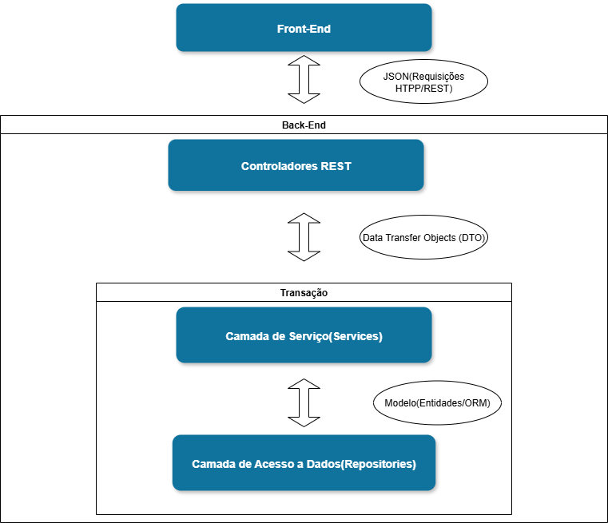

1. **Especificações da Solução** 
   1. Classificação dos Requisitos

### Alta Prioridade (Essencial). Esses requisitos são vitais para que o sistema funcione adequadamente, garantindo a execução dos processos acadêmicos e administrativos essenciais para o dia a dia da instituição.

### RF-001: Permitir que seja cadastrado turnos

### RF-003: Realizar o gerenciamento das universidades

### RF-004: Realizar o gerenciamento dos campi

### RF-005: Gerenciar cursos ofertados pela universidade

### RF-006: Realizar o controle das disciplinas

### RF-009: Cadastrar os tipos de turma

### RF-012: Cadastrar professores

### RF-013: Cadastrar alunos

### **Média Prioridade (Importante).** Esses requisitos ajudam a otimizar a operação do sistema e a garantir um maior nível de funcionalidade e personalização, mas podem ser tratados como prioridades secundárias na fase inicial de implantação.

### RF-002: Permitir que seja indicado departamentos

### RF-007: Gerenciar as ofertas de cada disciplina

### RF-008: Fazer o gerenciamento dos planos de ensino

### RF-010: Gerenciar alocações

### RF-011: Gerenciar dedicação

### RF-014: Gerar relatório com o histórico de cada aluno

### **Baixa Prioridade (Desejável).** A ausência desses requisitos não compromete o funcionamento do sistema de forma significativa, e eles podem ser postergados para uma fase posterior do projeto.

### Nenhum requisito foi classificado como desejável nesta lista.

* 1. Identificação dos Usuários

O sistema acadêmico integrado beneficia diretamente três grandes grupos dentro do ambiente universitário: gestores, professores e alunos, cada um com necessidades e características específicas em relação ao uso da tecnologia e ao problema tratado pelo projeto. Assim, o projeto beneficia diferentes atores institucionais de forma complementar: para gestores, fortalece a visão estratégica; para professores, organiza processos pedagógicos; e para alunos, assegura inclusão e acesso equitativo às informações.

Histórias de usuários:

| **EU COMO... PERSONA** | **QUERO/PRECISO ... FUNCIONALIDADE** | **PARA ... MOTIVO/VALOR** |
| --- | --- | --- |
| Aluno | Visualizar minhas notas rapidamente pelo sistema | Acompanhar meu desempenho sem precisar ir até a secretaria |
| Aluno | Realizar matrícula de forma online | Evitar filas e burocracia presenciais |
| Aluno | Consultar meu histórico acadêmico completo | Ter controle sobre meu progresso e planejar minhas próximas disciplinas |
| Professor | Lançar notas de forma prática e centralizada | Economizar tempo e evitar erros manuais |
| Professor | Organizar planos de ensino no sistema | Garantir que o conteúdo esteja acessível aos alunos |
| Professor | Acompanhar o desempenho de minhas turmas | Identificar alunos com dificuldades e apoiar no processo de aprendizagem |
| Gestor Acadêmico | Gerar relatórios consolidados sobre cursos e turmas | Tomar decisões mais estratégicas e baseadas em dados |
| Gestor Acadêmico | Supervisionar o trabalho de professores e turmas em tempo real | Garantir qualidade no ensino e eficiência nos processos |
| Gestor Acadêmico | Ter acesso a dados centralizados em uma única plataforma | Evitar retrabalho e problemas de comunicação entre setores |

* 1. Funcionalidades da Solução

| **ID** | **Descrição** | **Usuário com Acessos** |
| --- | --- | --- |
| **FN-01** | Cadastrar turnos de aulas | Administradores, Coordenadores, Secretários |
| **FN-02** | Gerenciar departamentos dentro da universidade | Administradores, Coordenadores, Secretários |
| **FN-03** | Gerenciar universidades e campi | Administradores, Coordenadores |
| **FN-04** | Gerenciar cursos ofertados | Administradores, Coordenadores, Secretários |
| **FN-05** | Gerenciar disciplinas e ofertas | Administradores, Coordenadores, Professores |
| **FN-06** | Cadastrar e controlar os planos de ensino | Administradores, Coordenadores, Professores |
| **FN-07** | Cadastrar tipos de turma | Administradores, Coordenadores |
| **FN-08** | Gerenciar alocação de professores e turmas | Administradores, Coordenadores, Secretários |
| **FN-09** | Gerenciar dedicação de professores | Administradores, Coordenadores |
| **FN-10** | Cadastrar professores e alunos | Administradores, Secretários, Coordenadores |
| **FN-11** | Gerar histórico acadêmico dos alunos | Administradores, Coordenadores, Professores |

* 1. Requisitos Funcionais

| **ID** | **Descrição do Requisito** | **Prioridade** |
| --- | --- | --- |
| RF-001 | Permitir que seja cadastrado turnos | ALTA |
| RF-002 | Permitir que seja indicado departamentos | MÉDIA |
| RF-003 | Realizar o gerenciamento das universidades | ALTA |
| RF-004 | Realizar o gerenciamento dos campos | ALTA |
| RF-005 | Gerenciar cursos ofertados pela universidade | ALTA |
| RF-006 | Realizar o controle das disciplinas | ALTA |
| RF-007 | Gerenciar as ofertas de cada disciplina | MÉDIA |
| RF-008 | Fazer o gerenciamento dos planos de ensino | MÉDIA |
| RF-009 | Cadastrar os tipos de turma | ALTA |
| RF-010 | Gerenciar alocações | MÉDIA |
| RF-011 | Gerenciar Dedicações | MÉDIA |
| RF-012 | Cadastrar professores | ALTA |
| RF-013 | Cadastrar Alunos | ALTA |
| RF-014 | Gerar relatório com o histórico de cada aluno | MÉDIA |

* 1. Requisitos Não Funcionais

| **ID** | **Descrição do Requisito** | **Prioridade** |
| --- | --- | --- |
| RNF-001 | Manter o item excluído no banco de dados. | MÉDIA |
| RNF-002 | Resposta do sistema com no max. 5 segundos ao realizar uma tarefa | ALTA |
| RNF-003 | O sistema deve conter usabilidade | ALTA |
| RNF-004 | Deve ser responsivo para qualquer aparelho ou dispositivo | ALTA |
| RNF-005 | Criptografar senhas salvas no banco de dados | MÉDIA |
| RNF-006 | Erros com códigos e mensagens consistentes | MÉDIA |

* 1. Requisitos de Domínio

| **ID** | **Descrição do Requisito** | **Funcionalidade** | **Prioridade** |
| --- | --- | --- | --- |
| RD-001 | Cadastro de Turnos | FN-01 | Essencial |
| RD-002 | Gerenciamento de Departamentos | FN-02 | Importante |
| RD-003 | Gerenciamento de Universidades e Campi | FN-03 | Essencial |
| RD-004 | Gerenciamento de Cursos Ofertados | FN-04 | Essencial |
| RD-005 | Gerenciamento de Disciplinas e Ofertas | FN-05 | Essencial |
| RD-006 | Cadastro e Controle dos Planos de Ensino | FN-06 | Importante |
| RD-007 | Cadastro de Tipos de Turma | FN-07 | Essencial |
| RD-008 | Gerenciamento de Alocação de Professores e Turmas | FN-08 | Importante |
| RD-009 | Gerenciamento de Dedicação de Professores | FN-09 | Importante |
| RD-010 | Cadastro de Professores e Alunos | FN-10 | Essencial |
| RD-011 | Geração de Histórico Acadêmico dos Alunos | FN-11 | Importante |

* 1. Diagramas de Caso de Uso

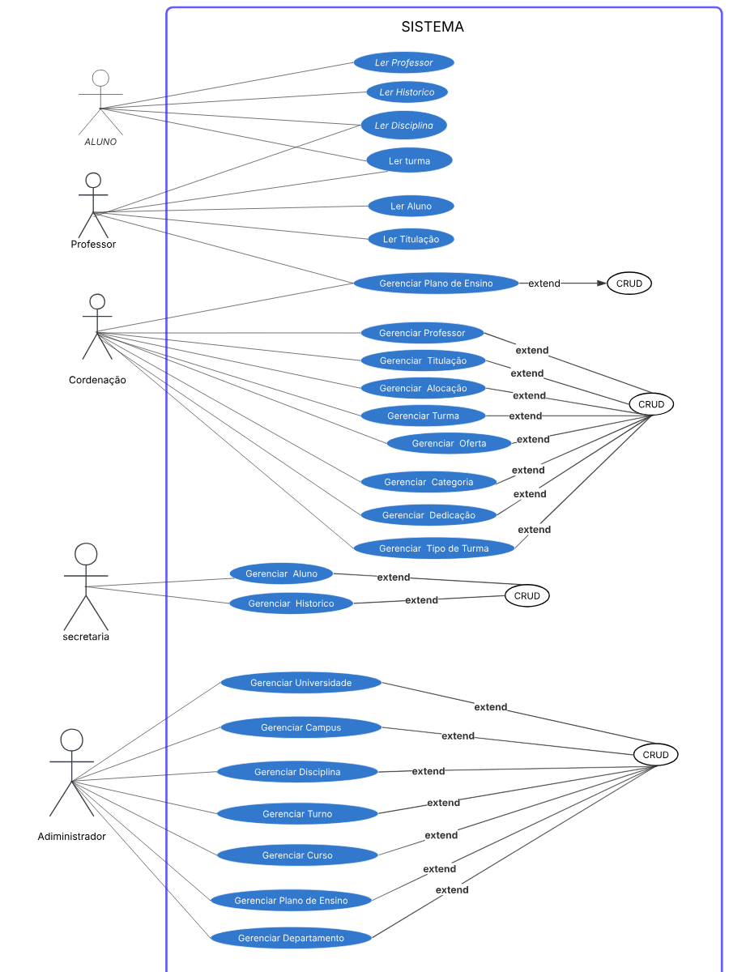

* 1. Projeto da Base de Dados

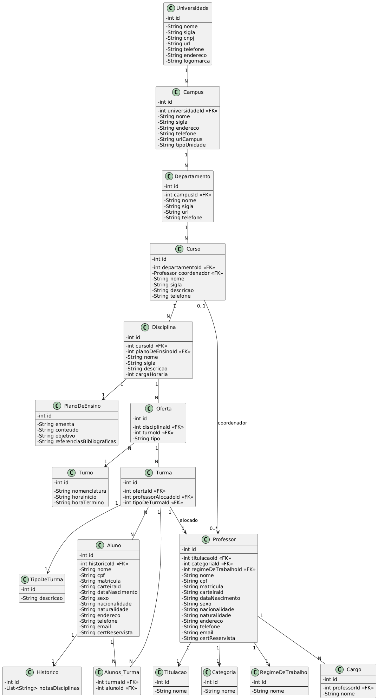

1. **O Software Desenvolvido**
   1. Público-Alvo

O sistema acadêmico integrado beneficia diretamente três grandes grupos dentro do ambiente universitário: gestores, professores e alunos, cada um com necessidades e características específicas em relação ao uso da tecnologia e ao problema tratado pelo projeto.

Os professores representam um grupo heterogêneo: alguns apresentam maior familiaridade com ferramentas digitais, enquanto outros possuem dificuldades no uso de sistemas mais complexos. Inseridos em uma posição intermediária na hierarquia universitária, sua principal relação com o problema está na necessidade de organizar disciplinas, turmas e planos de ensino de forma integrada, evitando redundâncias e falhas de comunicação entre campi. O sistema oferece uma interface intuitiva, o que minimiza barreiras tecnológicas e amplia a eficiência no acompanhamento das atividades acadêmicas.

Já os alunos, especialmente aqueles em situação de vulnerabilidade digital, constituem o grupo mais sensível ao problema abordado. Muitos têm acesso limitado a recursos tecnológicos e dependem fortemente de sistemas claros e acessíveis para acompanhar históricos, disciplinas e planos de ensino. A relação dos estudantes com a tecnologia é marcada pela diversidade: enquanto alguns dominam plenamente ambientes digitais, outros enfrentam dificuldades básicas de acesso e inclusão. Nesse contexto, o sistema desempenha papel fundamental ao garantir acessibilidade, simplicidade e transparência, promovendo equidade no acesso à informação acadêmica.

Assim, o projeto beneficia diferentes atores institucionais de forma complementar: para gestores, fortalece a visão estratégica; para professores, organiza processos pedagógicos; e para alunos, assegura inclusão e acesso equitativo às informações.

* 1. Histórias de Usuários

| **EU COMO... PERSONA** | **QUERO/PRECISO ... FUNCIONALIDADE** | **PARA ... MOTIVO/VALOR** |
| --- | --- | --- |
| Aluno | Visualizar minhas notas rapidamente pelo sistema | Acompanhar meu desempenho sem precisar ir até a secretaria |
| Aluno | Realizar matrícula de forma online | Evitar filas e burocracia presenciais |
| Aluno | Consultar meu histórico acadêmico completo | Ter controle sobre meu progresso e planejar minhas próximas disciplinas |
| Professor | Lançar notas de forma prática e centralizada | Economizar tempo e evitar erros manuais |
| Professor | Organizar planos de ensino no sistema | Garantir que o conteúdo esteja acessível aos alunos |
| Professor | Acompanhar o desempenho de minhas turmas | Identificar alunos com dificuldades e apoiar no processo de aprendizagem |
| Gestor Acadêmico | Gerar relatórios consolidados sobre cursos e turmas | Tomar decisões mais estratégicas e baseadas em dados |
| Gestor Acadêmico | Supervisionar o trabalho de professores e turmas em tempo real | Garantir qualidade no ensino e eficiência nos processos |
| Gestor Acadêmico | Ter acesso a dados centralizados em uma única plataforma | Evitar retrabalho e problemas de comunicação entre setores |

* 1. Personas

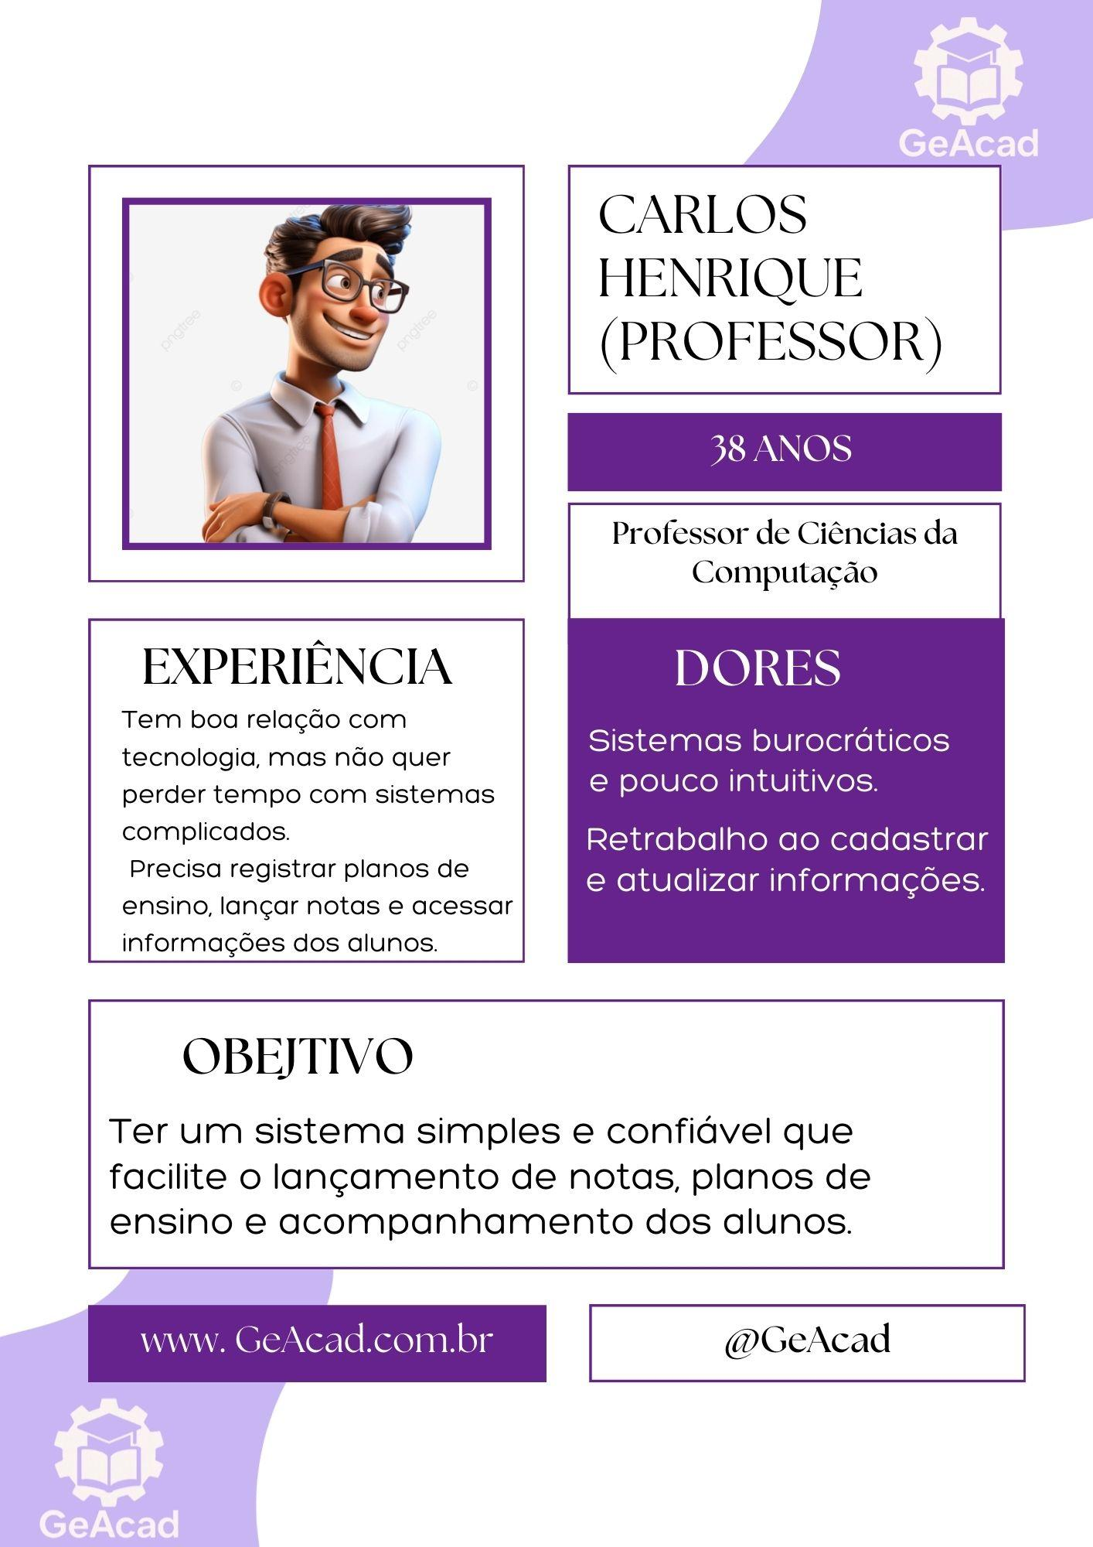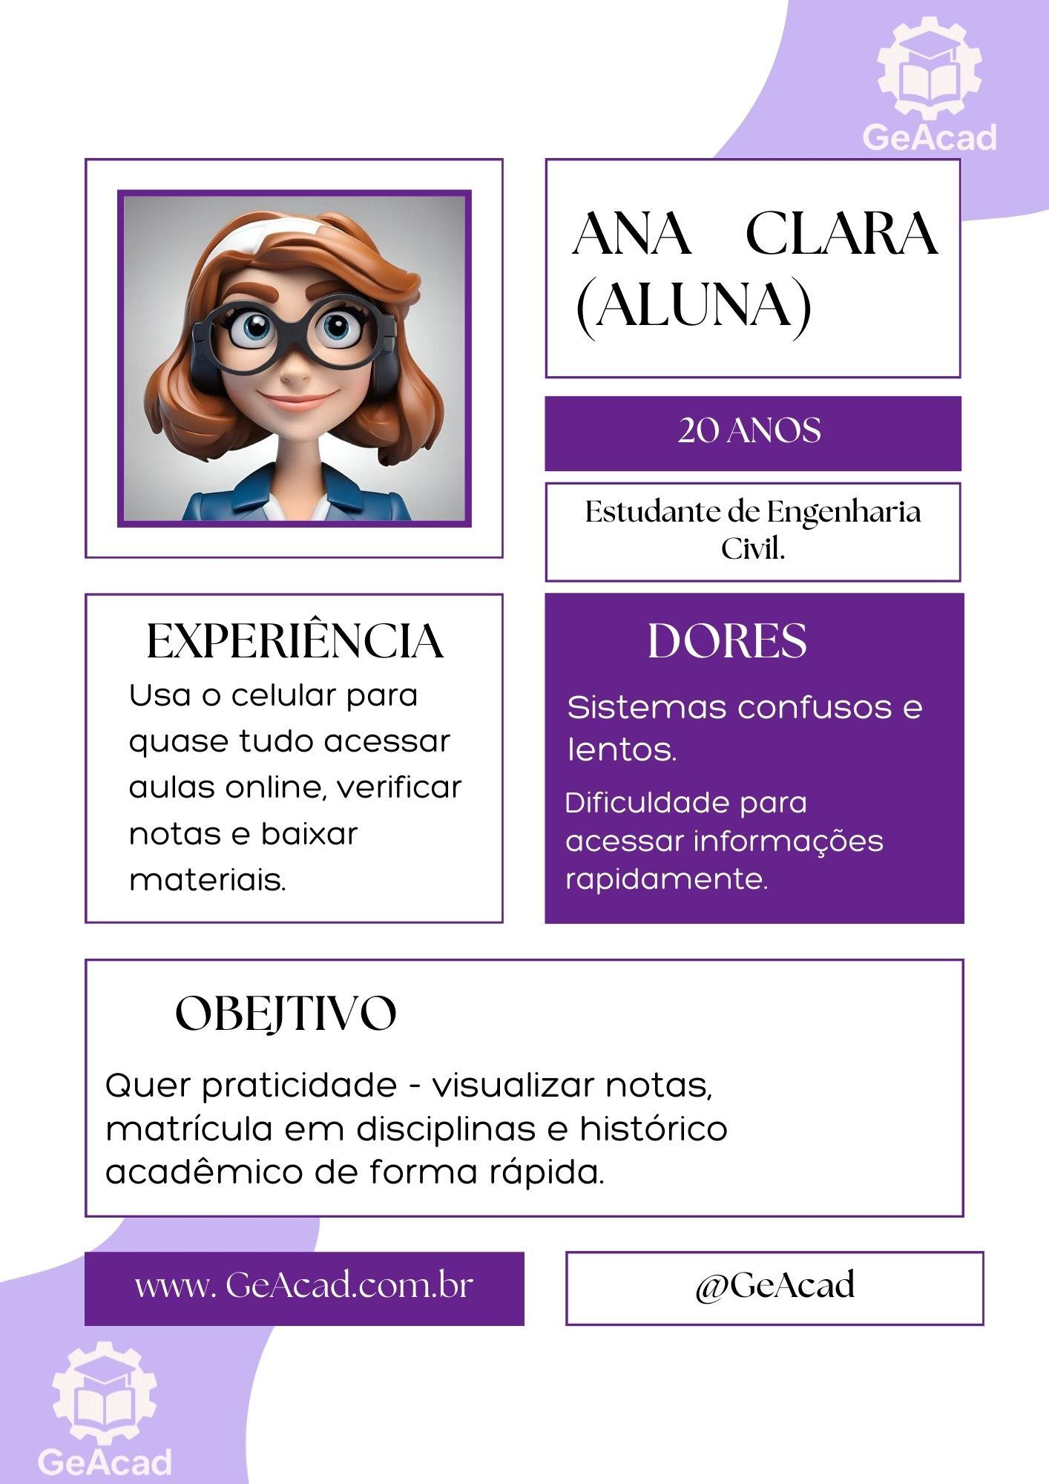

1. **Apêndice**

A equipe de desenvolvimento do projeto GeAcad utilizou o seguinte material como base para a sua construção:

* Documento de Requisitos e Especificações: O próprio arquivo que você forneceu serve como base para o projeto. Ele detalha a descrição do aplicativo, seus objetivos, justificativas, arquitetura, tecnologias e especificações da solução.
* Identificação de Usuários e Histórias de Usuário: O documento apresenta a identificação dos usuários do sistema (gestores, professores e alunos) e as suas necessidades específicas, que serviram para nortear o projeto. Isso inclui "histórias de usuários" que descrevem o que cada tipo de usuário "quer/precisa" fazer e o motivo.
* Diagramas de Caso de Uso: Foram elaborados diagramas de caso de uso que ilustram a interação dos usuários (aluno, professor, coordenação, secretaria e administrador) com o sistema, demonstrando as funcionalidades que cada um pode acessar.

1. **Anexos**

O documento "Gestão de Universidades Multicampi: Uma Revisão Bibliográfica"é um trabalho acadêmico de Jonas de Medeiros Goulart e Paulo César Leite Esteves que se dedica a revisar a literatura sobre a gestão de universidades multicampi no Brasil. O trabalho destaca que esse modelo se tornou um padrão no país, especialmente em instituições públicas de ensino.

A pesquisa aponta que, apesar da popularização do modelo multicampi, o campo ainda é pouco explorado pela pesquisa acadêmica, e há uma notável carência de estudos e normatizações a respeito de sua gestão. A dispersão dos campos cria desafios administrativos e de gestão acadêmica, além de dificultar a comunicação institucional. Sem um sistema cooperativo e circular, a falta de acesso a informações pode gerar insegurança entre gestores e insatisfação na comunidade acadêmica.

O artigo reforça a necessidade de se criar novas práticas de gestão universitária capazes de operacionalizar estruturas heterogêneas. Ele também explora como a gestão universitária moderna, baseada em planejamento, organização, direção e controle, pode ser orientada por documentos como o Plano de Desenvolvimento Institucional (PDI). A contribuição do documento é a construção de uma base teórica sólida para pesquisas futuras no âmbito da gestão de universidades públicas multicampi.  
  
Esse artigo pode ser acessado através do link: <https://drive.google.com/file/d/1fUd1BxH8wJmrDjyUOB6VA9E2Ce2UDXF3/view?usp=drive_link>